Фотоочет о творческих работах по аппликации «Пасхальные яйца»

МОУ СОШ №50 Дошкольное отделение
воспитатель: Гурбанова Наргиля Гамидовна.

Цель: развитие творческих способностей по средством аппликации.
Православная Пасха – один из самых светлых и радостных праздников. В преддверии торжества ребенку-дошкольнику самое время проявить свою фантазию и творчество, которыми он сможет порадовать близких. Сегодня все отмечают долгожданный праздник Пасха. Дети как обычно очень ждут этот праздник, так как они вместе со взрослыми украшают яйца. А вот простой способ сделать красивые и оригинальные яйца при помощи цветной бумаги, клея и фантазии!
Мы тоже подготовились к празднику, украсили яйца.
Аппликация «Пасхальное яйцо» очень увлекательно для дошкольников. Узоры на яйце могут быть самые разнообразные. В моей группе дети украсили яйца с огромным желанием. Для этого я подготовила для детей шаблоны яиц, разные фигурки, сделанные с помощью степлера для вырезания фигурок. Ребята с воодушевлением и энтузиазмом принялись за дело. Сначала обвели по контуру яйца, затем вырезали. Потом дети наклеили фигурки красивым узором.
Дети очень старались. Каждому ребенку хотелось сделать самое красивое яйцо.
Ребята очень радовались тому, что у них получилось.

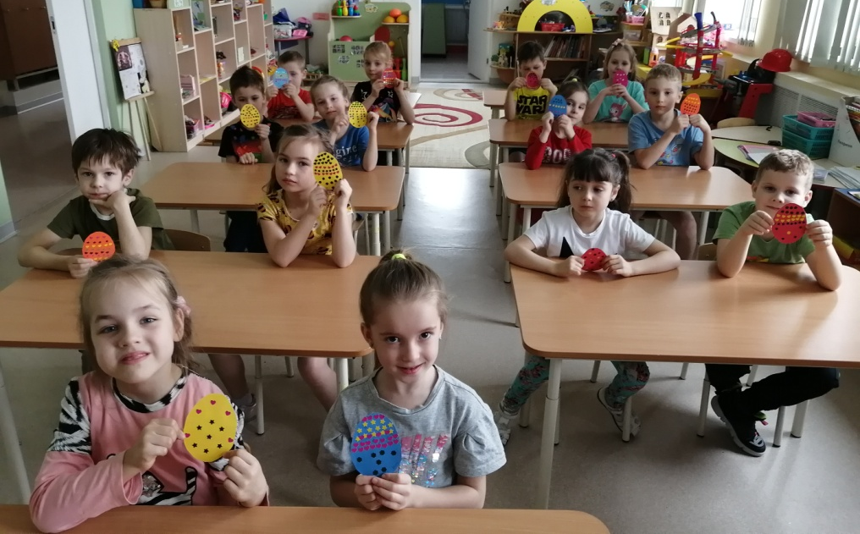

Закончив работу, дети разместили яйца в корзинку которое зарании оформили совместно.

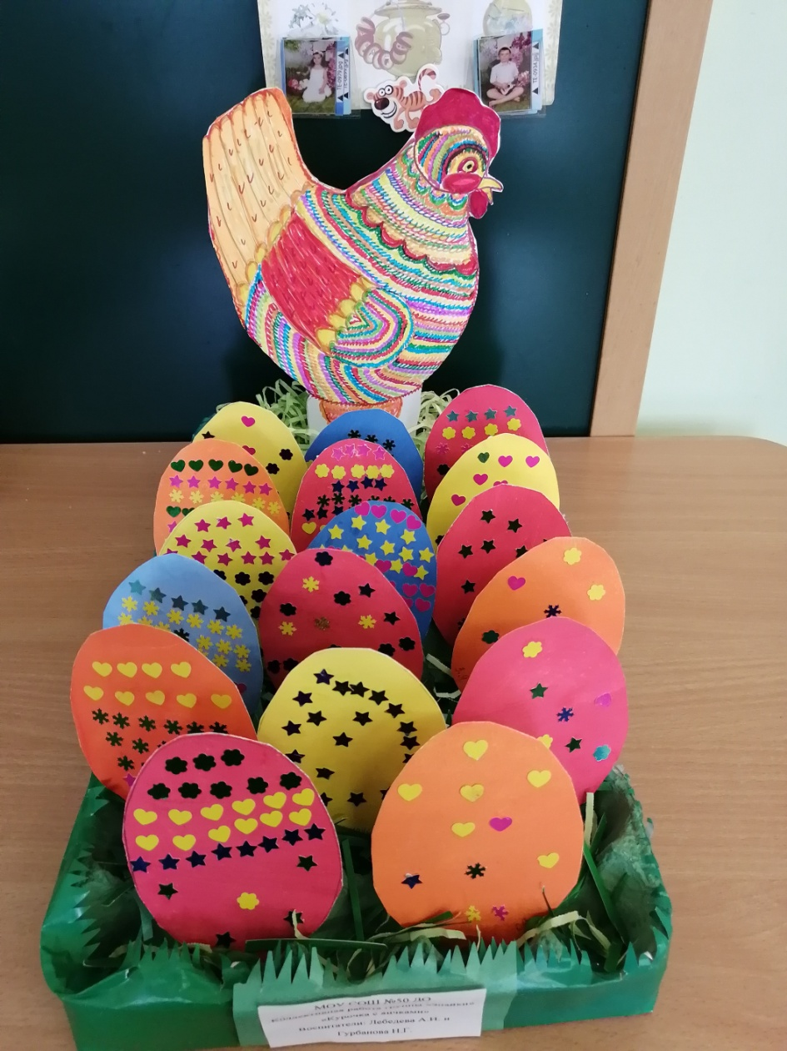
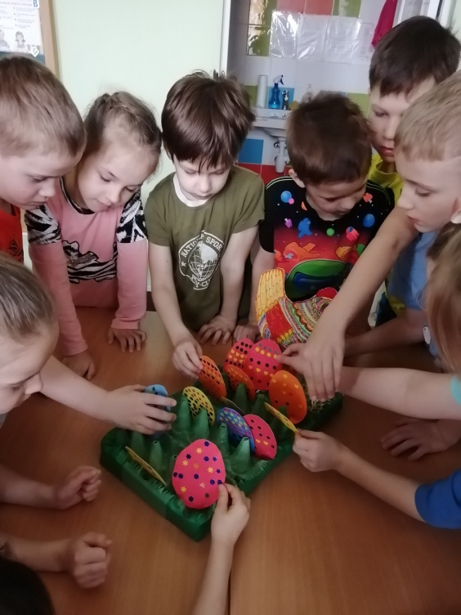

Получилась вот такая интересная композиция.

